خلاصه نتایج طرح آمارگیری کشتار طیور کشتارگاه‌های کشور
شهریور 1404
مقدمه
گوشت سفید به‌عنوان یکی از منابع تأمین پروتئین مورد نیاز بدن، جایگاه مهمی در سبد مصرفی خانوارها دارد. با توجه به سهم زیاد گوشت انواع طیور از کل تولید و مصرف گوشت سفید در کشور، اطلاع از مقدار تولید و عرضه آن در فواصل کوتاه زمانی (ماهانه یا فصلی) برای برنامه‌ریزی‌ها و سیاست‌گذاری‌ها ضرورت دارد. با توجه به اهمیت موضوع، مرکز آمار ایران در سال ۱۳۹۹ مطالعات اولیه به‌منظور امکان‌سنجی اجرای طرح آمارگیری کشتار طیور کشتارگاه‌های رسمی کشور را در دستور کار قرار داد.
آمارگیری کشتار طیور کشتارگاه‌های رسمی کشور، که نتایج حاصل از آن در قالب گزارش ماهانه ارائه می‌شود، برای نخستین بار در زمستان ۱۳۹۹ اجرا شد. از آمارهای به‌دست‌آمده علاوه بر کمک به برنامه‌ریزی‌های تخصصی بخش طیور، می‌توان برای محاسبه مصرف سرانه گوشت انواع طیور و نیز برنامه‌ریزی برای تأمین نیازهای واحدهای پرورش و فراورده‌های طیور و صنایع تبدیلی آن‌ها، توسعه این واحدها، و واردات گوشت مرغ بهره برد.
امید است که اطلاعات حاضر، مورد استفاده تصمیم‌گیران و برنامه‌ریزان و پژوهشگران قرار گیرد و مرکز آمار ایران با بهره‌گیری از نظریات آنان در تهیه و ارائه آمارهای دقیق و بهنگام مورد نیاز، گام‌های مؤثرتری بردارد.
در استفاده از آمارهای این گزارش لازم است نکات زیر، مورد توجه قرار گیرند:
آ ) این آمارها شامل اطلاعات مربوط به کشتار طیور خارج از پوشش شبکه دامپزشکی نمی‌شود.
ب) آمارهای ارائه‌شده فاقد اطلاعات مربوط به ذبح غیر مجاز در شهرها است.
پ) کشتارگاه‌های مجاز بخش خصوصی نیز در این آمارگیری منظور شده‌اند.

آمار کشتار طیور در شهریور 1۴۰4
مقدار تولید گوشت انواع طیور در کشتارگاه‌های کشور در ماه شهریور، بر اساس وزن لاشه‌های قابل مصرف کشتار شده 223٬409 تن بوده است.
تعداد انواع طیور زنده وارد شده به کشتارگاه‌های کشور، 117٬860 هزار قطعه به وزن 293٬991 تن بوده و از این تعداد، در حدود 116٬777 هزار قطعه لاشه قابل مصرف به وزن 223٬409 تن به بازار عرضه شده است.
- تعداد لاشه‌های قابل مصرف مرغ کشتار شده در ماه شهریور، 114٬975 هزار قطعه به وزن 218٬805 تن بوده که این تعداد در ماه مشابه سال قبل، 106٬819 هزار قطعه به وزن 203٬854 تن بوده است. استان گلستان با 13٬718 هزار قطعه به وزن 24٬571 تن بیش‌ترین تعداد و وزن را در این ماه به خود اختصاص داده است.
- تعداد لاشه‌های قابل مصرف بوقلمون کشتار شده در ماه شهریور، 318 هزار قطعه به وزن 2٬867 تن بوده که این تعداد در ماه مشابه سال قبل، 208 هزار قطعه به وزن 2٬145 تن بوده است. استان اصفهان با 111 هزار قطعه به وزن 1٬069 تن بیش‌ترین تعداد و وزن را در این ماه به خود اختصاص داده است.
- تعداد لاشه‌های قابل مصرف بلدرچین کشتار شده در ماه شهریور، 492 هزار قطعه به وزن 125 تن بوده که این تعداد در ماه مشابه سال قبل، 455 هزار قطعه به وزن 113 تن بوده است. استان یزد با 279 هزار قطعه به وزن 60 تن بیش‌ترین تعداد و وزن را در این ماه به خود اختصاص داده است.
- تعداد لاشه‌های قابل مصرف شترمرغ کشتار شده در ماه شهریور 1٫78 هزار قطعه به وزن 78 تن بوده که این تعداد در ماه مشابه سال قبل، 2٫24 هزار قطعه به وزن 88 تن بوده است. استان اصفهان با 1.1 هزار قطعه به وزن 49 تن بیش‌ترین تعداد و وزن را در این ماه به خود اختصاص داده است.
- تعداد لاشه‌های قابل مصرف سایر انواع طیور کشتار شده در ماه شهریور، 990 هزار قطعه به وزن 1٬534 تن بوده که این تعداد در ماه مشابه سال قبل، 845 هزار قطعه به وزن 1٬299 تن بوده است. استان البرز با 309 هزار قطعه به وزن 494 تن بیش‌ترین تعداد و وزن را در این ماه به خود اختصاص داده است.
در ماه شهریور، متوسط وزن لاشه‌های قابل مصرف مرغ 1٫90 کیلوگرم، بوقلمون 9٫00 کیلوگرم، بلدرچین 0٫25 کیلوگرم، شترمرغ 43٫62 کیلوگرم و سایر انواع طیور 1٫55 کیلوگرم بوده است.
مقدار تولید گوشت انواع طیور در کشتارگاه‌های رسمی کشور در شهریور 1۴۰4 نسبت به ماه قبل (مرداد 1404) در حدود 3 درصد افزایش داشته است. همچنین مقایسه عملکرد کشتارگاه‌های رسمی کشور در شهریور 1۴۰4 با ماه مشابه سال 1۴۰3، نشان‌دهنده افزایش 8 درصدی مقدار تولید گوشت انواع طیور است. مقدار عرضه گوشت طیور در شهریور 1۴۰4 نسبت به ماه مشابه سال قبل برای مرغ 7 درصد، برای بوقلمون 34 درصد، برای بلدرچین 11 درصد و برای سایر انواع طیور 18 درصد افزایش و برای شترمرغ 11 درصد کاهش داشته است.

جدول 1- تعداد لاشه‌های قابل مصرف انواع طیور کشتار شده در کشتارگاه‌های کشور در ماه شهریور 1404 و درصد تغییر آن نسبت به ماه مشابه سال قبل (هزار قطعه)
دوره زمانی | جمع | مرغ | بوقلمون | بلدرچین | شترمرغ | سایر انواع طیور
شهریور 1۴۰3 | 108٬329 | 106٬819 | 208 | 455 | 2.24 | 845
شهریور 1۴۰4 | 116٬777 | 114٬975 | 318 | 492 | 1.78 | 990
تغییر | 8٪ | 8٪ | 53٪ | 8٪ | 21٪- | 17٪

جدول 2- وزن لاشه‌های قابل مصرف انواع طیور کشتار شده در کشتارگاه‌های کشور در ماه شهریور 1404 و درصد تغییر آن نسبت به ماه مشابه سال قبل (تُن)
دوره زمانی | جمع | مرغ | بوقلمون | بلدرچین | شترمرغ | سایر انواع طیور
شهریور 1۴۰3 | 207٬499 | 203٬854 | 2٬145 | 113 | 88 | 1٬299
شهریور 1۴۰4 | 223٬409 | 218٬805 | 2٬867 | 125 | 78 | 1٬534
تغییر | 8٪ | 7٪ | 34٪ | 11٪ | 11٪- | 18٪

جدول 3- تعداد لاشه‌های قابل مصرف انواع طیور کشتار شده در کشتارگاه‌های کشور در ماه شهریور 1404 و درصد تغییر آن نسبت به ماه قبل (هزار قطعه)
دوره زمانی | جمع | مرغ | بوقلمون | بلدرچین | شترمرغ | سایر انواع طیور
مرداد 1404 | 115٬031 | 112٬119 | 272 | 483 | 1.89 | 2٬155
شهریور 1404 | 116٬777 | 114٬975 | 318 | 492 | 1.78 | 990
تغییر | 2٪ | 3٪ | 17٪ | 2٪ | 6٪- | 54٪-

جدول 4- وزن لاشه‌های قابل مصرف انواع طیور کشتار شده در کشتارگاه‌های کشور در ماه شهریور 1404 و درصد تغییر آن نسبت به ماه قبل (تُن)
دوره زمانی | جمع | مرغ | بوقلمون | بلدرچین | شترمرغ | سایر انواع طیور
مرداد 1404 | 217٬057 | 211٬226 | 2٬573 | 136 | 83 | 3٬039
شهریور 1404 | 223٬409 | 218٬805 | 2٬867 | 125 | 78 | 1٬534
تغییر | 3٪ | 4٪ | 11٪ | 8٪- | 6٪- | 50٪-

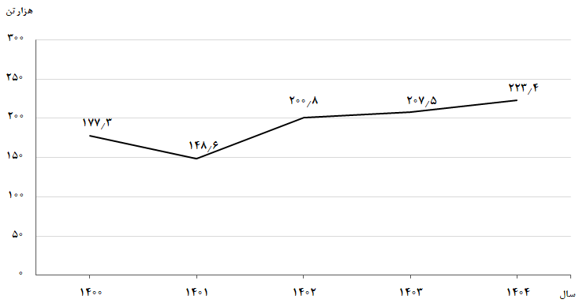
شکل 1- روند تغییرات عرضه گوشت انواع طیور در کشتارگاه‌های کشور در ماه شهریور سال‌های 1400 تا 1404

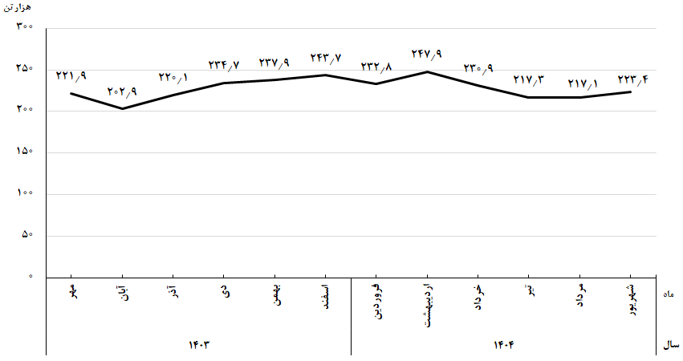
شکل ۲- روند تغییرات ماهانه عرضه گوشت انواع طیور در کشتارگاه‌های کشور در 12 ماه اخیر

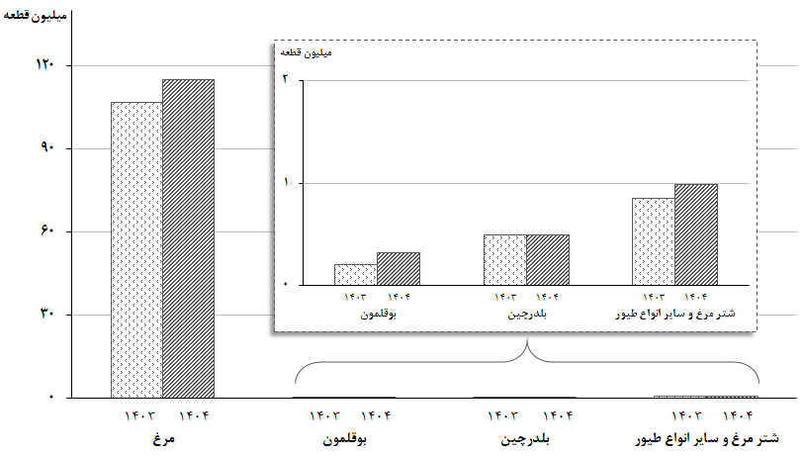
شکل ۳- مقایسه تعداد لاشه‌های قابل مصرف انواع طیور کشتار شده در کشتارگاه‌های کشور در ماه شهریور 1403 و 1404
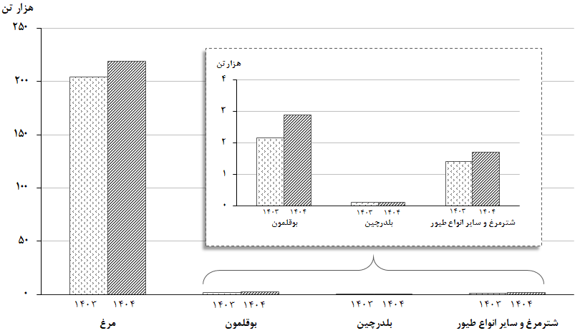
شکل ۴- مقایسه وزن لاشه‌های قابل مصرف انواع طیور کشتار شده در کشتارگاه‌های کشور در ماه شهریور 1403 و 1404

